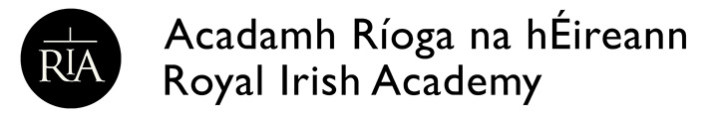
Fochoiste na bhFoilseachán
Coiste Léann na Gaeilge, Litríocht na Gaeilge agus na gCultúr Ceilteach

Scéim Foilsitheoireachta: Céim 1:
Foirm Phiarmheastóireachta

(Ní mór an fhoirm seo, agus í comhlánaithe, a chur ar fáil in éineacht le gach iarratas
ó 1 Eanáir 2019 ar aghaidh)
Ainm an phiarmheasúnóra:

Teideal molta an tsaothair atá le cur i gcló nó a bhfuil athchló nó atheagrán de le cur ar fáil:

Bunaithe ar do bhreithiúnas acadúil, an fiú an saothar seo a leanas a chur i gcló (cuir tic sa bhosca cuí):

Is fiú (gan leasuithe)
Is fiú ach leasuithe beaga a dhéanamh
Is fiú ach leasuithe móra a dhéanamh
Tá fiúntas sa saothar ach d’oirfeadh athstruchtúrú
Ní fiú

Scríobh tuairisc bunaithe ar an mbreithiúnas sin (300 focal). D’fhéadfaí moltaí agus ceartúcháin a chur ar leathanach ar leith.

I gcás saothair bunaithe ar thráchtas:

Dearbhaím nach raibh aon bhaint agam le stiúradh nó le próiseas measúnaithe an tráchtais
Dearbhaím go bhfuil an tuairisc seo bunaithe ar leabhar atá ullmhaithe don chló, seachas ar thráchtas
Dearbhaím nach bhfuil aon choimhlint leasa anseo

Síniú an phiarmheasúnóra:

